Hartekreet inwoners Zijen. 2022
Zeijen.nu | Zeijen.nu
Voorbereidingen gestart

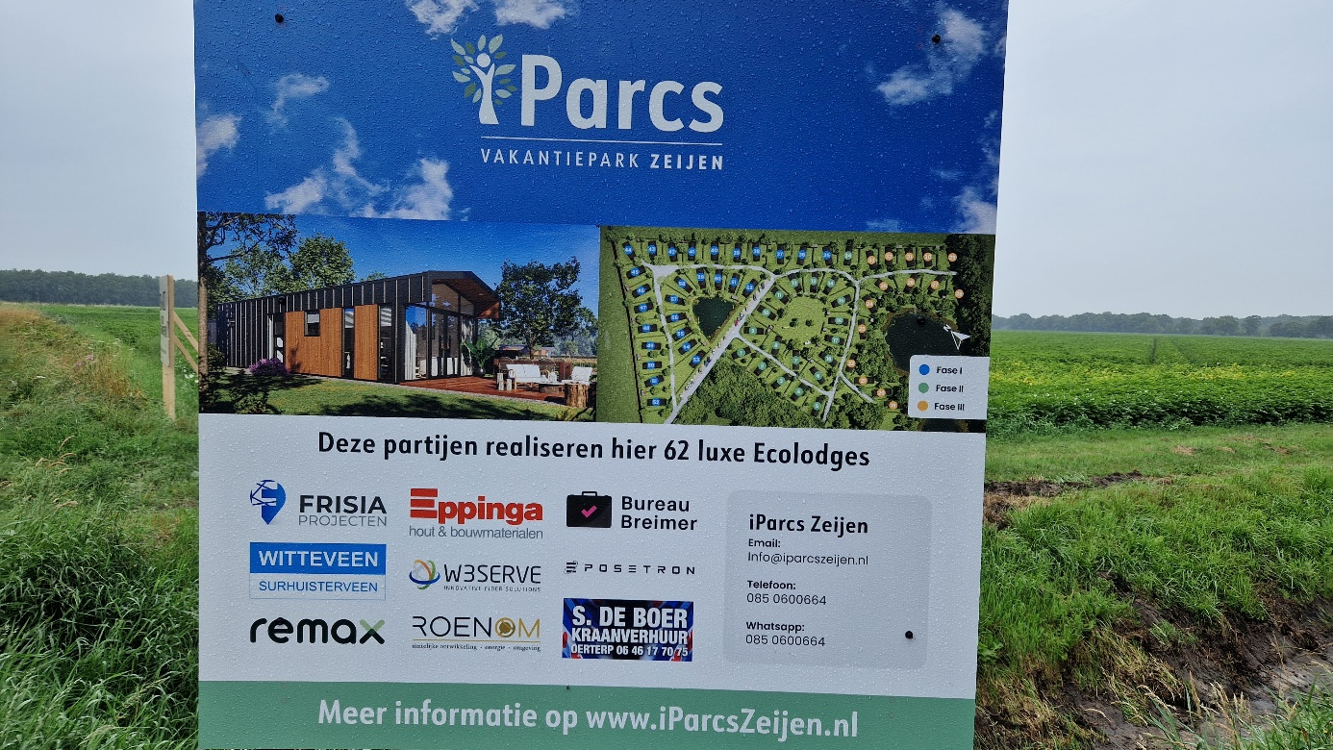
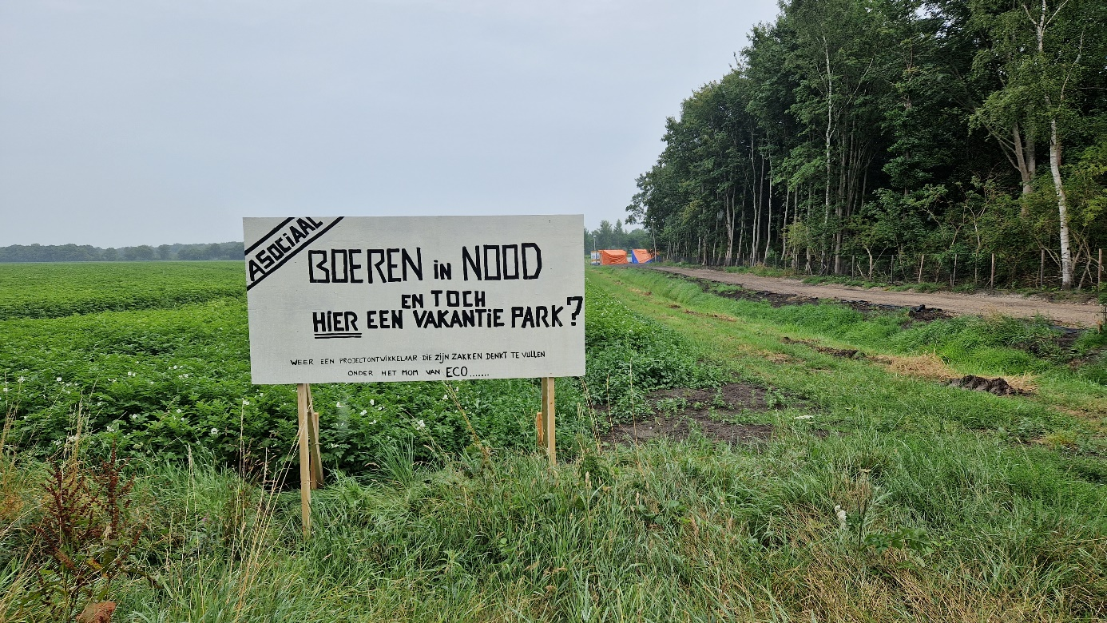
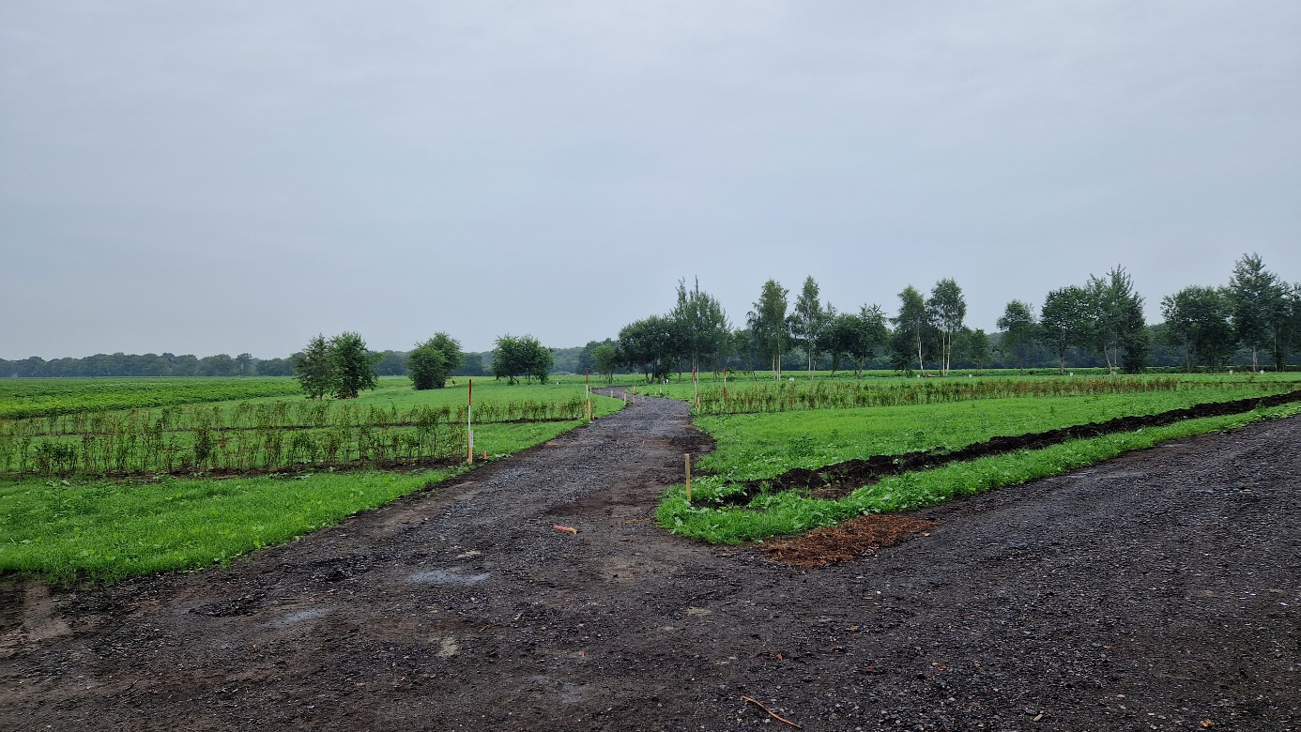
Impressie hoe het er nu bij staat.
Het lijkt me zinvol om met de inwoners te overleggen wat we kunnen betekenen.
Ik heb de omgevingsvergunning aanvraag nog niet kunnen vinden.
Zaak dat we dit in de gaten houden.
Zoals Dries al heeft aangegeven, mocht er wel gebouwd worden dan in de vergunning op laten nemen dat boven het verhuur asielzoekers, Oekraïners, spoedzoekers en starters het mogelijk moet worden gemaakt van de faciliteiten gebruik te kunnen maken. Permanente bewoning zou een optie moeten zijn.
Wat de agrariërs betreft kan ik meegaan in hun standpunt, want het aantal vervoersbewegingen zal fors stijgen. Of het een Natura 2000 locatie betreft moeten we uitzoeken.
Bijgaand: Brief Zijen.nl
WABO- Aanvragen

Graag jullie reactie en mening hoe we hierin staan. Beter actief dan reactief.
Gr Harry
Situatie oktober 2024:
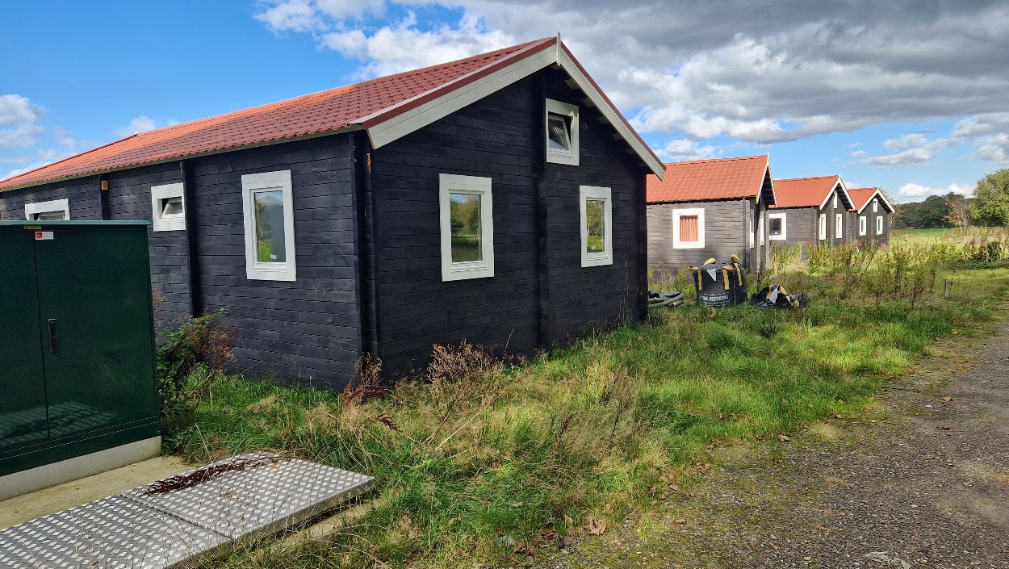
Eerste vier staan er.
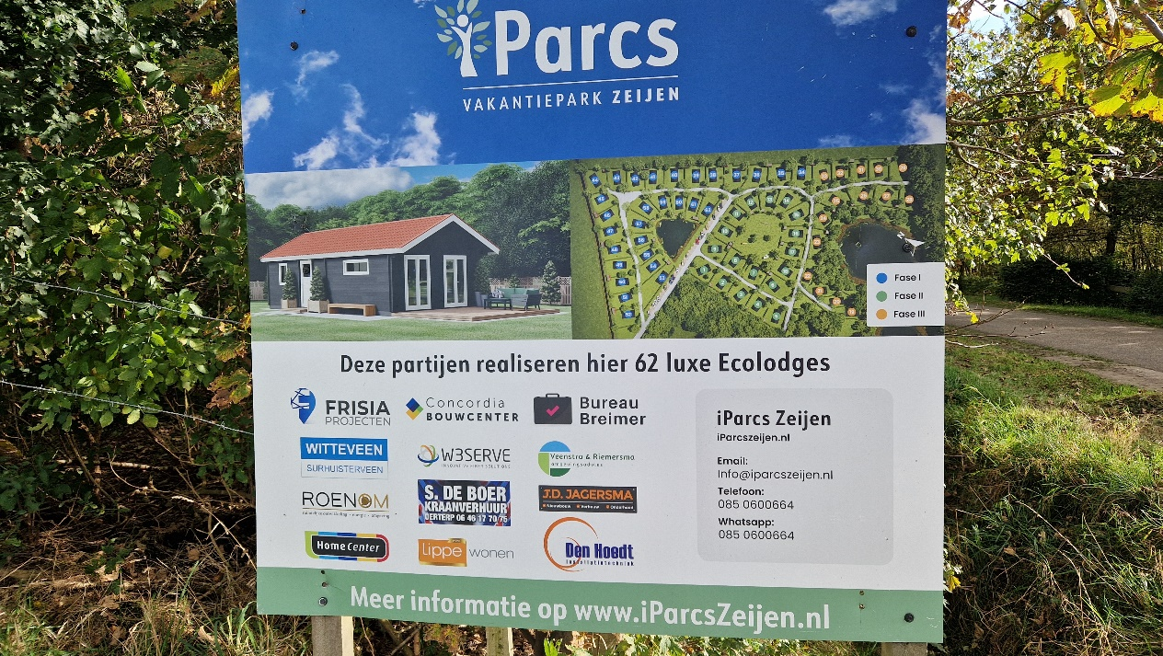
Nieuw bord
In het coalitieakkoord, staat dat er in natuurgebieden geen ruimte is voor grootschalige recreatieparken. Hier worden 72 gerealiseerd.
Ik kan geen omgevingsvergunning vinden, met uitzondering van graafwerk
Gr Harry

